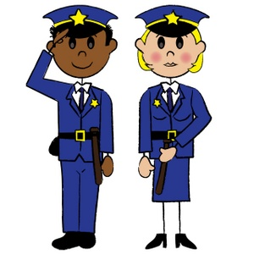

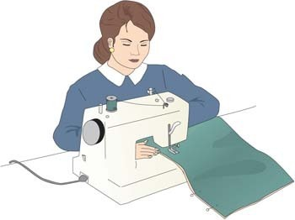

Instruktionen für die Lehrer.

- Schneiden Sie die Karten aus. Kleben Sie die Wörter auf die Rückseite der Bilder.
- Zeigen Sie das Bild.
- Lassen Sie die Schüler so oft sie wollen wiederholen.
- Drehen Sie das Bild um und lassen Sie die Schüler lesen.
- Zeigen Sie das Bild und lassen Sie die Schüler antworten, ohne die Wörter zu zeigen.

Flashkarten sind sehr nützlich und einfach anzuwenden. Sie sind daher ein ideales Werkzeug in der Grundstufe, vor allem mit Kindern. Hier sind zehn einfache Ideen mit Flashkarten, um neuen Wortschatz einzuführen oder spielerisch zu wiederholen.

1. Hinweisen
Legen Sie zehn Flashkarten an verschiedenen Stellen im Klassenzimmer. Sagen Sie ein Wort und die Schüler müssen die richtige Karte zeigen

2. Klatschen
Zeigen Sie eine Karte und sagen Sie ein Wort. Wenn das Wort mit dem gezeigten Bild übereinstimmet, klatschen die Schüler. Wenn es nicht das richtige Wort ist, müssen sie still bleiben.

3. Raus mit dem falschen Wort
Nehmen Sie ein Set von Flashkarten, z.B. "Tiere" . Fügen Sie einige Karten mit einem anderen Wortschatz hinzu. Halten Sie eine Karte hoch. Die Schüler müssen das richtige Wort sagen. Wenn Sie eine Karte hochhalten, die nicht zu dem Set passt, sagen sie : "raus mit dem falschen Wort".

4. Lippen lesen
Kleben Sie 6 Karten an die Tafel. Wählen Sie eine und sagen Sie das Wort, ohne einen Laut von sich zu geben. Die Schüler schauen auf Ihre Lippen und sagen welches Wort es ist.

5. Was fehlt?
Kleben Sie 10 Karten an die Tafel¨. Sagen Sie den Schülern, sie sollen die Augen schlieβen. Nehmen Sie eine Karte weg. Dann können die Schüler die Augen öffnen und sie fragen: "welche fehlt?' Die Schüler sagen das Wort der fehlenden Karte. Sie können das Spiel schwieriger machen, indem sie mehrere Karten entfernen.

6. Imitiere mich!
Zeigen Sie eine Karte und sagen Sie das Wort. Sagen Sie den Kinder, sie sollen Sie imitieren. Sagen Sie das Wort noch einmal, dieses Mal ganz leise oder böse oder traurig usw. Die Kinder müssen die Art, wie sie das Wort sagen jedes mal imitieren.

7. Errate die Karte
Wählen Sie eine Karte, aber ohne sie den Schülern zu zeigen. Die Schüler stellen Fragen, z.B. " ist es ein Kleid? " ist es rot. usw, bis jemand die Karte errät.

8. Welche ist deine Karte?
Nehmen sie verschiedene Sets von Flashkarten, z.B. Essen, Kleidung, Tiere usw. Geben Sie jedem Schüler eine Karte und erklären Sie, dass sie die Schüler mit den Karten aus demselben Wortschatzset finden müssen. Die Kinder gehen in der Klasse herum und fragen. " Welche Karte hast du?" Sie schreiben dann den Namen des Kindes und das Wort. Wenn sie alle gefunden haben, setzen sie sich. Sie können es als Wettbewerb machen, indem sie die Zeit begrenzen.

9. Wer erinnert sich?
Kleben Sie 10 Karten an die Tafel. Die Schüler sehen Sie 2 Minuten lang an. Entfernen Sie die Karten. Die Schüler müssen die Namen, an die sie sich erinnern aufschreiben. Sie können es als Wettbewerb machen. Das Kind, das am schnellsten alle Wörter aufschreibt, ist der Sieger.

10. Befehle
Nehmen Sie 6 Karten Zeigen Sie sie. Dann schreiben Sie die Wörter an die Tafel. Neben jedes Wort schreiben Sie einen Befehl. "Spring"!' " berühre deine Nase", " klatsch in die Hände". Zeigen Sie eine Karte, die Kinder müssen den Befehl ausführen.

Von unserer Kollegin Sprachhilfe
Ich benutzte die Flashcards auch zum "Karten-klatschen". Dazu bekommt jedes Kind eine Fliegenklatsche und ich lege die Karten auf einem Tisch aus. Dann stelle ich Aufgaben und die Kinder müssen auf die gesuchte Karte schlagen: z.B. Suche das Auto!, Suche ein Wort mit "der"!, Suche ein Obst!, Rätselfragen: Was hat vier Räder?, Suche ein Wort mit "ie"!, etc. Das macht den Kindern Spaß. Wenn die Kinder sich mit der Fragestellung auskennen, dürfen sie selbst Spielleiter sein und Suchaufgaben stellen.

